vamos a crear la tabla del 2  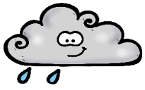  Nubes: ____  Gotas por nube: 2  ____ + ____ = ____  ____ • ____ = ____  Nubes: ____  Gotas por nube: 2  ____ + ____ + ____ = ____  ____ • ____ = ____  Nubes: ____  Gotas por nube: 2  ____ + ____ + ____ + ____ = ____  ____ • ____ = ____  Nubes: ____  Gotas por nube: 2  ____ + ____ + ____ + ____ + ____ = ____  ____ • ____ = ____  Nubes: ____  Gotas por nube: 2  ____ + ____ + ____ + ____ + ____ + ____ = ____  ____ • ____ = ____ |  | Nubes: ____  Gotas por nube: 2  ____ + ____ + ____ + ____ + ____ + ____ + ____ = ____  ____ • ____ = ____  Nubes: ____  Gotas por nube: 2  ____ + ____ + ____ + ____ + ____ + ____ + ____ + ____ = ____  ____ • ____ = ____  Nubes: ____  Gotas por nube: 2  ____ + ____ + ____ + ____ + ____ + ____ + ____ + ____ + ____ = ____  ____ • ____ = ____

vamos a crear la tabla del 3  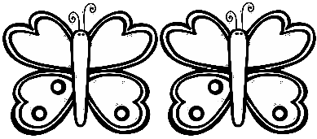  Mariposas: ____  Puntos por mariposa: 3  ____ + ____ = ____  ____ • ____ = ____  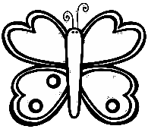  Mariposas: ____  Puntos por mariposa: 3  ____ + ____ + ____ = ____  ____ • ____ = ____  Mariposas: ____  Puntos por mariposa: 3  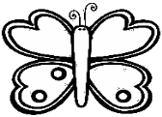  ____ + ____ + ____ + ____ = ____  ____ • ____ = ____  Mariposas: ____  Puntos por mariposa: 3  ____ + ____ + ____ + ____ + ____ = ____  ____ • ____ = ____  Mariposas: ____  Puntos por mariposa: 3  ____ + ____ + ____ + ____ + ____ + ____ = ____  ____ • ____ = ____ |  | Mariposas: ____  Puntos por mariposa: 3  ____ + ____ + ____ + ____ + ____ + ____ + ____ = ____  ____ • ____ = ____  Mariposas: ____  Puntos por mariposa: 3  ____ + ____ + ____ + ____ + ____ + ____ + ____ + ____ = ____  ____ • ____ = ____  Mariposas: ____  Puntos por mariposa: 3  ____ + ____ + ____ + ____ + ____ + ____ + ____ + ____ + ____ = ____  ____ • ____ = ____

vamos a crear la tabla del 4  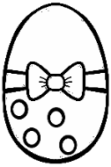  Huevos: ____  Puntos por huevos: 4  ____ + ____ = ____  ____ • ____ = ____  Huevos: ____  Puntos por huevos: 4  ____ + ____ + ____ = ____  ____ • ____ = ____  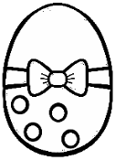  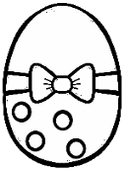  Huevos: ____  Puntos por huevos: 4  ____ + ____ + ____ + ____ = ____  ____ • ____ = ____  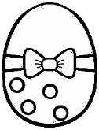  Huevos: ____  Puntos por huevos: 4  ____ + ____ + ____ + ____ + ____ = ____  ____ • ____ = ____  Huevos: ____  Puntos por huevos: 4  ____ + ____ + ____ + ____ + ____ + ____ = ____  ____ • ____ = ____ |  | Huevos: ____  Puntos por huevos: 4  ____ + ____ + ____ + ____ + ____ + ____ + ____ = ____  ____ • ____ = ____  Huevos: ____  Puntos por huevos: 4  ____ + ____ + ____ + ____ + ____ + ____ + ____ + ____ = ____  ____ • ____ = ____  Huevos: ____  Puntos por huevos: 4  ____ + ____ + ____ + ____ + ____ + ____ + ____ + ____ + ____ = ____  ____ • ____ = ____

vamos a crear la tabla del 5  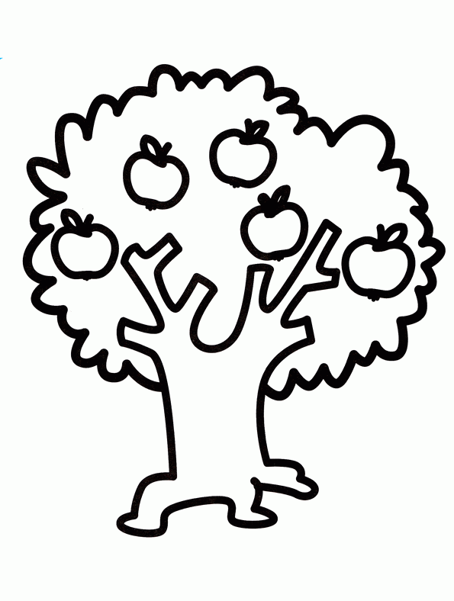 Árboles: ____  Manzanas por árboles: 5  ____ + ____ = ____  ____ • ____ = ____  Árboles: ____  Manzanas por árboles: 5  ____ + ____ + ____ + ____ = ____  ____ • ____ = ____  Árboles: ____  Manzanas por árboles: 5  ____ + ____ + ____ + ____ + ____ = ____  ____ • ____ = ____  Árboles: ____  Manzanas por árboles: 5  ____ + ____ + ____ + ____ + ____ = ____  ____ • ____ = ____ |  | Árboles: ____  Manzanas por árboles: 5  ____ + ____ + ____ + ____ + ____ + ____ = ____  ____ • ____ = ____  Árboles: ____  Manzanas por árboles: 5  ____ + ____ + ____ + ____ + ____ + ____ + ____ = ____  ____ • ____ = ____  Árboles: ____  Manzanas por árboles: 5  ____ + ____ + ____ + ____ + ____ + ____ + ____ + ____ = ____  ____ • ____ = ____  Árboles: ____  Manzanas por árboles: 5  ____ + ____ + ____ + ____ + ____ + ____ + ____ + ____ + ____ = ____  ____ • ____ = ____

